Starostwo Powiatowe w Nowym Targu

Powiatowe Centrum Zarządzania Kryzysowego
Starosty Nowotarskiego

PB. 5531.626.2021 N. Targ; 28 lipca 2026 r.
Sz. P. | Burmistrz Miasta / Wójt Gminy  Kierownicy służb, inspekcji, straży  w powiecie nowotarskim

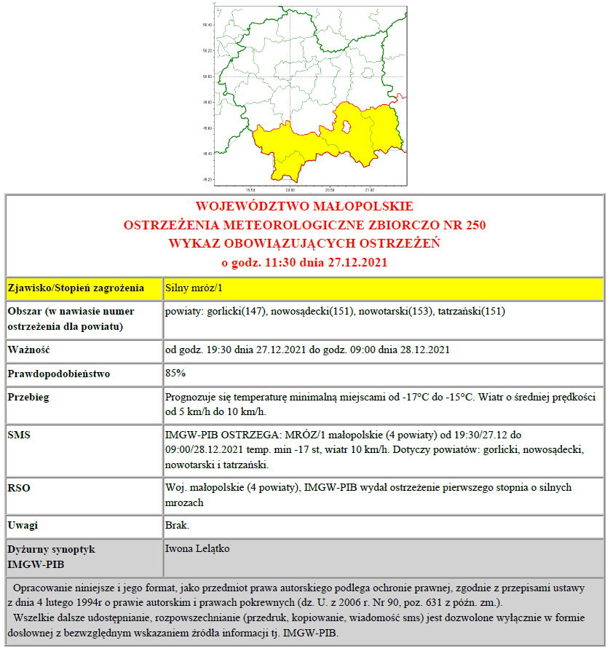

Proszę o podjęcie stosownych działań ostrzegawczych na administrowanym terenie. O wszelkich zdarzeniach mających istotne znaczenie dla bezpieczeństwa ludzi i podjętych działaniach, proszę informować PCZK Starosty Nowotarskiego:
- w godzinach pracy starostwa: email: kryzys@nowotarski.pl; tel./fax: 18 2661315,
- po godzinach pracy: SK K-nta P PSP: email: psknowytarg@straz.krakow.pl
tel.: 18 2610971; 18 2610972; fax: 18 2610999

Pełnomocnik Starosty ds. Zarządzania Kryzysowego
/-/
Jerzy Ostrowski

Otrzymują:
Adresaci; a/a

